

**COLEGIO PEDRO DE VALDIVIA DE VILLARRICA**

Departamento de Matemática

2°Medio

Prof. Juan Carlos Argandoña Liempi

|  |  |  |  |
| --- | --- | --- | --- |
| **% DIFICULTAD** | **PUNTAJE TOTAL** | **PUNTAJE OBTENIDO** | **PORCENTAJE OBTENIDO** |
| 60% | 33 |  |  |

**EVALUACIÓN FORMATIVA Nº2**

**MATEMÁTICA**

|  |  |  |  |
| --- | --- | --- | --- |
| **NOMBRE:** |  | | |
| **CURSO:** |  | **FECHA:** |  |
| **OBJETIVO(S) DE APRENDIZAJE** | **HABILIDADES** | | **CONTENIDOS** |
| * . **OA1 -**Calcular operaciones con números racionales en forma simbólica. | * Identificar números racionales. * Resolver operaciones de suma y resta que involucren números racionales * Resolver problemas utilizando las operaciones de multiplicación y división con números racionales. * Calcular operaciones que involucren adición. sustracción multiplicación y división de fracciones. * Ordenar la operatoria de ejercicios combinados. * Combinar operaciones de números racionales. | | * **Resolver operaciones básicas de números racionales y aplicarlos a la resolución de problemas.** * **Multiplicación y división de números racionales , a través de la resolución de problemas involucrando distintos conjuntos como fracciones , enteros.** * **Realizan operaciones mixtas con números racionales, respetando la jerarquía de las operaciones y los paréntesis.** |

Instrucciones

Esta evaluación consta de 10 preguntas de selección múltiple (20 puntos), 1 ítems de desarrollo (13 puntos totales)

* Utilice el espacio dejado a cada ítem para realizar los cálculos necesarios. Puede trabajar en su cuaderno y enviar las fotos de los ejercicios. No olvide marcar la alternativa correspondiente.
* No se permite el uso de calculadora, debe realizar los desarrollos de los ejercicios.
* La prueba tiene 30 **puntos** en total.
* **No se considerarán las respuestas que no tengan su desarrollo.**

**Primera Parte: Selección Múltiple.** (2 ptos c/u)

**Recuerda cómo calcular la Fracción de un número**

1. 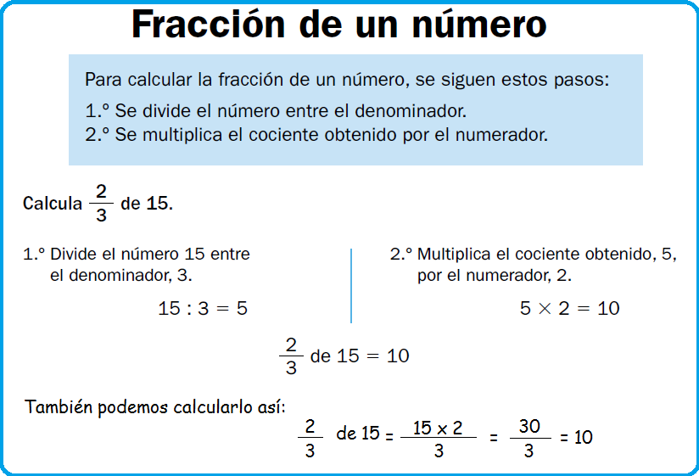**¿Cuánto es de 12 kilos de frambuesa?**
2. 4 kilos
3. 6 kilos
4. 18 kilos
5. 8 kilos
6. **La señora Lucía aún no termina de pagar su deuda en el almacén del barrio, aún debe pagar 5/7 de los $42.000 que hizo en compras el mes pasado. ¿Cuánto debe pagar la señora lucia?**
7. $6000
8. $15000
9. $30000
10. $8400
11. **Un niño bebe la mitad de un litro de jugo por la mañana, y en tarde,  de que quedaba. ¿Cuánto jugo bebió al final del día?**

|  |  |  |
| --- | --- | --- |
|  | Consumo | ¿Cuánto se tomó? |
| Mañana | de 1 litro de jugo |  |
| Tarde | de (de lo que quedaba) |  |
| Suma de lo que bebió en la mañana y luego en tarde |  | |

1. 
2. 
3. 
4. 

_______________________________________________________________________

1. 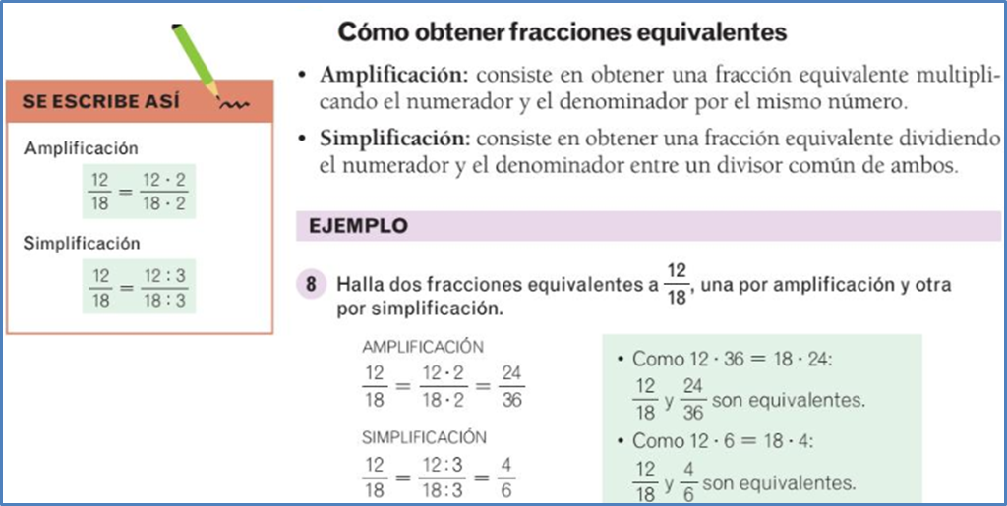**La fracción es equivalente a la fracción**:
2. **De los siguientes conjuntos de fracciones equivalentes indica, cuál de estos incluye un número racional que no pertenece:**
3. B) ,

_______________________________________________________________________

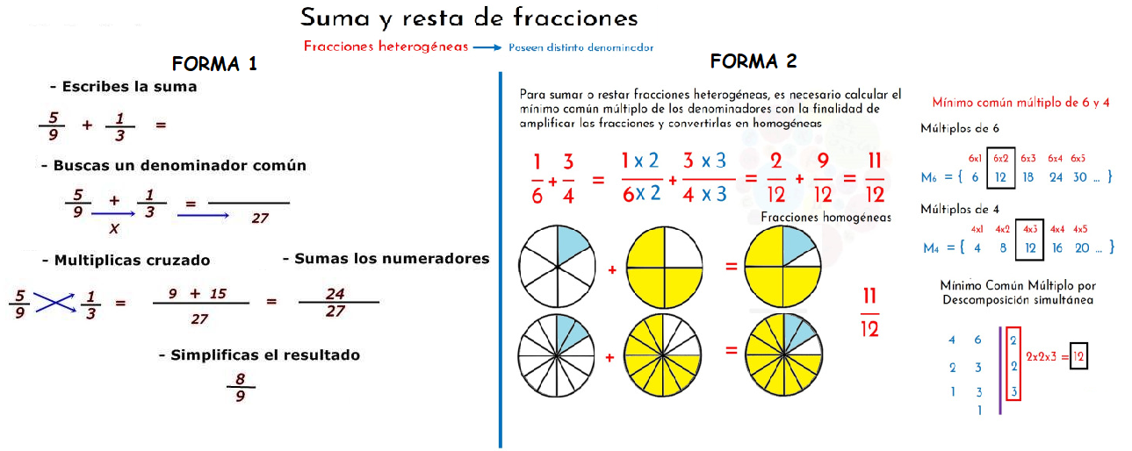

1. **¿Cuál es el valor de ?**
2. 
3. 
4. 
5. 
6. 
7. **Al resolver , se obtiene**

**Recuerda que para igualar denominadores en este caso puedes amplificar las fracciones, y luego realizar las sumas.**

1. 

EJEMPLO: IGUALAR DENOMINADORES

BUSCAR M.C.M =

MCM= ENTRE 2 ; 6 ; 9 = 18

2

6

9

1. 
2. 
3. 1
4. Ninguno de los valores anteriores.

_______________________________________________________________________

1. **Fracción  en números decimales se expresa cómo :**

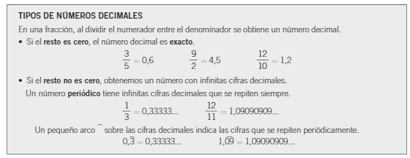

1. 3,3
2. 
3. 3,33
4. 3,333
5. **Si x= 3 Y p=4, entonces  es:**
6. 3,4
7. 0,7
8. 0,75
9. 0,34
10. 750
11. **El orden de los números ,  y  de menor a mayor es**

*(Utiliza la recta numérica para ubicar los racionales, una vez que transformes la fracción en decimal)*

1. 

2,5

1,5

0,5

1. 
2. 
3. 
4. 

3

2

1

0

**DESARROLLO:**

1. **Luisa camina diariamente km. Y Manuel km ¿Cuántos kilómetros camina Luisa más que Manuel? ( 3 puntos)**

**RECUERDA**

1. Para saber la diferencia debes realizar una resta de fracciones.
2. Si los denominadores no son iguales debes usar la estrategia de amplificación para igual los denominadores de tus fracciones.
3. Luego puedes restar fracciones con igual denominador.

**2) Resuelve los siguientes ejercicios combinados. (3 puntos c/u)**



1. *Recuerda que para resolver* ***ejercicios combinados*** *debes priorizar las operaciones en el orden que se muestra en la imagen:*
2. Recuerda que en **la suma y resta** de fracciones de distinto denominador deben buscar fracciones equivalentes por medio de la amplificación o simplificación, para después realizar la suma con denominadores iguales.
3. Para **multiplicar fracciones:** multiplicar numerador por numerador y denominador por denominador.
4. Para **dividir fracciones:** mantener la primera fracción y la segunda invertirla. Luego multiplicas.

|  |  |
| --- | --- |
| a) | b) |

**3) Completa la siguiente tabla. (4 puntos)**

|  |  |  |  |  |  |
| --- | --- | --- | --- | --- | --- |
|  | | Operación |  | | Resultado |
| a) |  | - |  | = |  |
| b) | __ | + |  | = |  |
| c) |  | . | ___ | = |  |
| d) |  |  |  | = |  |